För villakunder/effektkunder
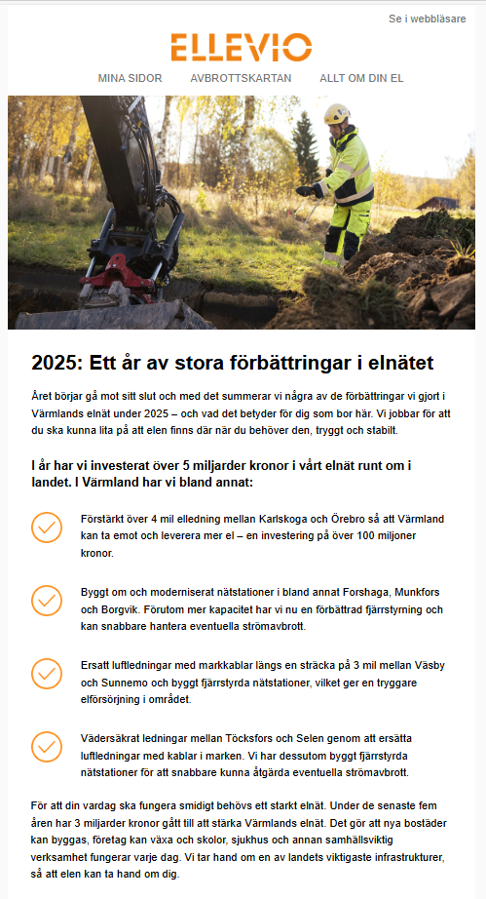
Länk i gröna puffen Ellevio | Så hänger priserna och investeringarna i elnätet ihop
Länk i orangea puffen Ellevio | Värmland

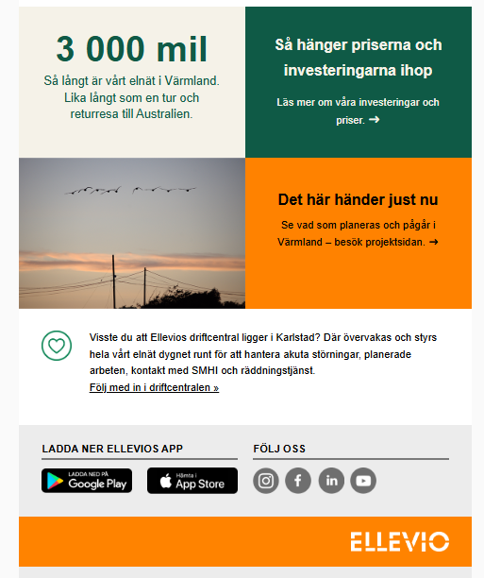

För lägenhetskunder
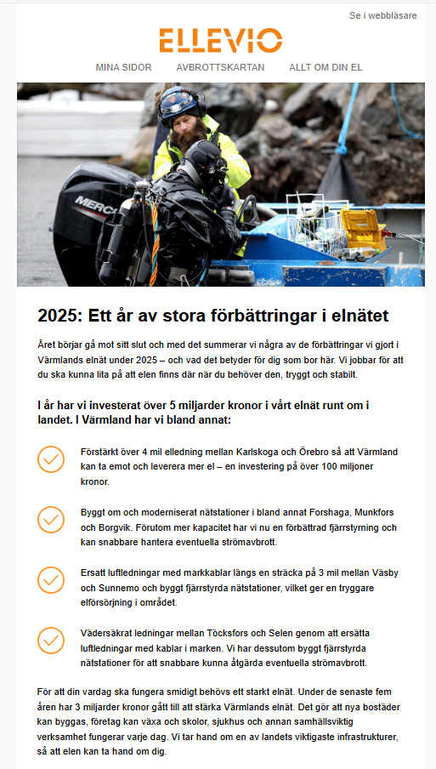
Länk i gröna puffen Ellevio | Så hänger priserna och investeringarna i elnätet ihop
Länk i orangea puffen Ellevio | Ny prismodell för lägenheter – lägre kostnader när fler delar på elnätet

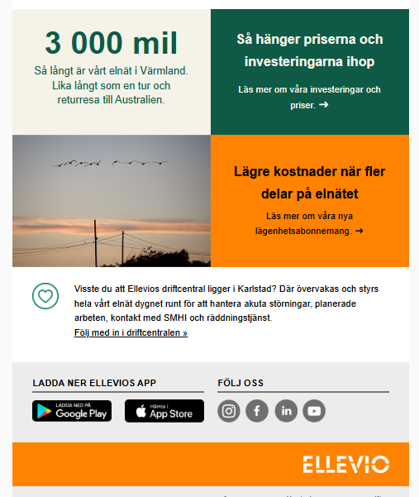

För företagskunder
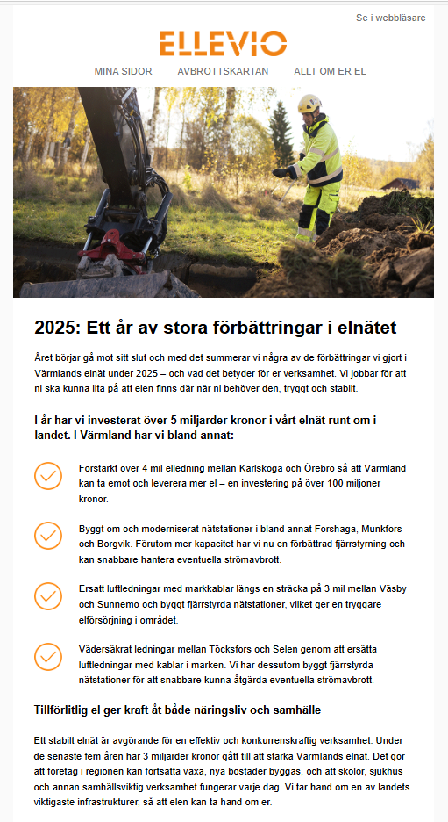
Länk i gröna puffen Ellevio | Så hänger priserna och investeringarna i elnätet ihop
Länk i orangea puffen Ellevio | Värmland

